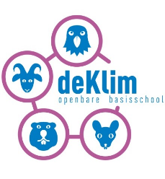
Welkom op De Klim
Het informatieboekje voor de kleuters 2022-2023
OBS De Klim

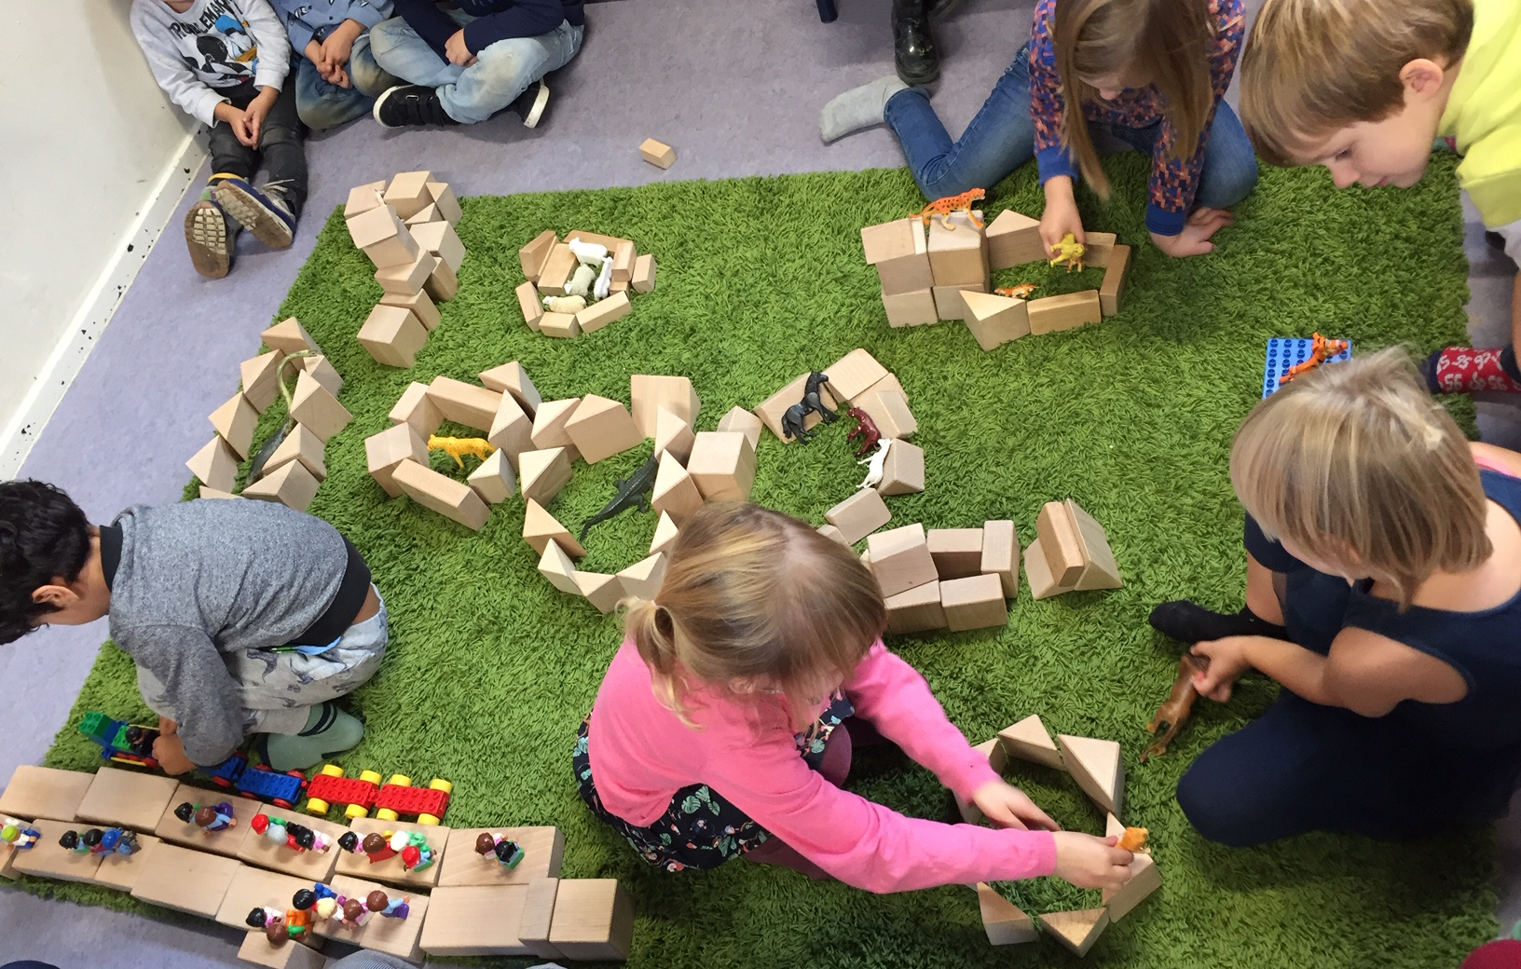

Welkom!

Dit informatieboekje is bedoeld voor alle ouders die een kind in de kleuterbouw hebben. We proberen hiermee de eerste vragen te beantwoorden.
Heeft u na het lezen hiervan nog vragen? Kom dan even bij ons langs of mail.
Veel plezier op OBS De Klim!

Namens het team van OBS De Klim,

Demi, Charlotte, Ingrid, Nancy en Kelly

demi.spies@spoutrecht.nl
charlotte.vanbatenburg@spoutrecht.nl
ingrid.benjamins@spoutrecht.nl
nancy.wetters@spoutrecht.nl
kelly.selten@spoutrecht.nl
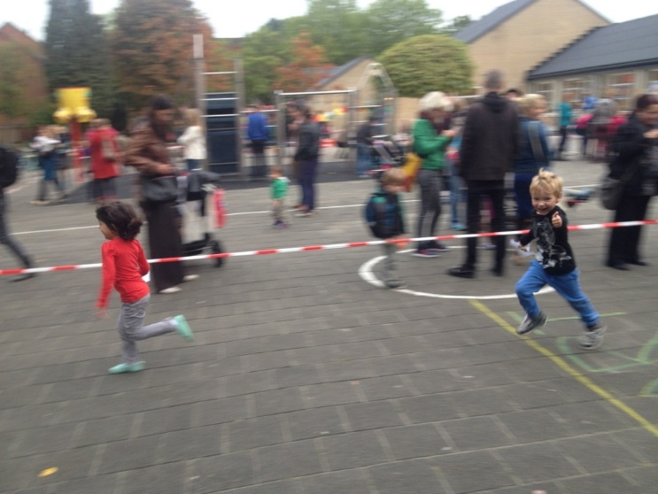
Schooltijden
Wij starten om 8.30 uur en 13.00 uur met de hele groep. Als u uw kind rustig
gedag wilt zeggen, dan vragen wij u om tijdig in de klas te zijn. ’s Morgens gaat de deur van school om 8.20 uur open. ’s Middags is dat ook 10 minuten voor aanvang van de lessen, namelijk om 12.50 uur.
Maandag: 08.30-12.00 en 13.00-15.00
Dinsdag: 08.30-12.00 en 13.00-15.00
Woensdag: 08.30-12.15
Donderdag: 08.30-12.00 en 13.00-15.00
Vrijdag: 08.30-12.00 en 13:00- 15:00
Gymmen
Wij maken elke week gebruik van de gymzaal. Onze gymleerkracht zet de opstelling voor de kleutergymles klaar. Hierin oefenen kinderen telkens verschillende onderdelen.
Wij vragen alle ouders om de kinderen gymkleren mee te geven naar school voor de gymles. Hieronder verstaan wij:
- een korte broek met een shirtje of een gympakje
- stevige gymschoenen (voor klim- en klauter-, ren- en tikspellen en bescherming van de voeten)
Voor de senso-motorische ontwikkeling wordt er ook op blote voeten gegymd.
De gymkleren blijven op school in het kluisje van de leerling. Vanuit hygiënisch oogpunt vragen we ouders regelmatig de gymkleren mee naar huis te nemen om deze te wassen.
Tussendoortje
Elke dag rond 10 uur eten en drinken de kinderen in de groep. Dit is fruit of één boterham en water of sap. Om verwarring te voorkomen vragen wij u de naam van uw kind op de beker en het trommeltje/zakje/doosje te zetten. De tassen worden bij binnenkomst in de kluisjes opgeborgen.
Toiletbezoek
Wij gaan ervan uit dat uw kind zindelijk is en zelfstandig naar het toilet kan gaan. Behalve het losmaken van een knoop of een rits verwachten wij dat het kind verder alles zelf kan, dus ook zelf de billen kan afvegen. Mocht uw kind daar nog problemen mee hebben, dan vragen wij u daar thuis extra aandacht aan te besteden. Heeft uw kind nog last van “ongelukjes”, wilt u dan in zijn/haar tas verschoonkleren meegeven?
Mededelingen
OBS de Klim brengt regelmatig een nieuwsbrief uit. De nieuwsbrief wordt automatisch naar uw emailadres verzonden. Ontvangt u de nieuwsbrief niet? Geef het even door aan de leerkracht. Naast informatie over wat er op school gebeurt, staan er ook handige data in. OBS de Klim heeft ook een eigen app die u op uw telefoon kan downloaden. Zodra uw kind naar school gaat kunt u een inlog aanvragen in de app. In de app vindt u de actuele en relevante informatie over de OR, MR en de klassen.

Website
Op onze website ( www.obsdeklim.nl ) vindt u ook relevante informatie over onze school. Specifieke groepsinformatie vindt u in onze schoolapp. Deze is te downloaden in de playstore (Google) en de appstore (Iphone)
Informatiekanalen
OBS de Klim biedt u een gratis APP aan!
U kunt onze app downloaden voor iOS en voor Android. De App heet "Basisschool App"
Na het dowloaden zoek of selecteer ons school. De app wordt nu standaard geopend als de App van onze school
De APP is bedoeld voor de communicatie tussen de ouders van onze leerlingen en de school. We willen u op de hoogte houden wat er zich afspeelt op school. U vindt er een jaarkalender, de vrije dagen, de laatste nieuwsbrief, het team, maar ook foto's, nieuws en activiteiten uit de groepen. De APP is gekoppeld aan onze website: www.obsdeklim.nl
Met de APP blijft u op de hoogte!
Er hangt ook een televisie direct bij binnenkomst van de school waarop nieuws en mededelingen voor de gehele onderbouw (groepen 1 tot en met 4) terug te vinden is.
Voor elke klas is er 1 keer per jaar een Klimpodium. Dit is o.a. onze manier om een thema af te sluiten. Deze voorstelling met optredens wordt met een aantal groepen tegelijk gedaan en duren maximaal 1 uur. In onze app en op onze website kunt u de data hiervan vinden.
Op de website www.obsdeklim.nl vindt u op de homepagina onze schoolgids, met allerhande informatie over visie van en de gang van zaken op de Klim.
Oudervereniging (www.ovdeklim.nl)
Ouders zijn de oudervereniging van de Klim!
Alle ouders en verzorgers van de kinderen op De Klim zijn samen de oudervereniging (OR). Het bestuur van de oudervereniging is trekker van de activiteiten die de vereniging samen organiseert.
Doel en activiteiten van de oudervereniging
De glans in de ogen als je kind vertelt over de kerstsfeer op school, de blijvende herinneringen aan het avontuur van de PuzzelPiet, dat gevoel van saamhorigheid als we gezamenlijk het schooljaar afsluiten tijdens het zomerfeest: die extra glinstering aan het leven op school creëert de oudervereniging van De Klim. De oudervereniging zet zich in voor betrokkenheid en zo maken we, samen met het team leerkrachten, de leergemeenschap waarin onze kinderen het beste kunnen opbloeien.
Activiteiten die de oudervereniging organiseert en financiert zijn o.a. het Sinterklaasfeest, het Kerstfeest, de jaarlijkse Avondvierdaagse, de vergroening van het schoolplein, het Zomerfeest, de borrel bij de opening van het schooljaar, elke klas een nieuw boek in de Kinderboekenweek, door ouders gebakken taarten voor de leerkrachten op de Grote Verjaardag, een ijsje op het schoolreisje, software voor het schaken, het beheren van de Droompot, en een donatie van €1000,- aan het Klim team voor ondersteuning van het themaonderwijs.
Dat alles is mogelijk door de inzet van vele helpende ouderhanden. Meld je dus aan bij één van de commissies of draag bij aan de activiteiten. Samen maken we De Klim!
Vrijwillige ouderbijdrage en Droompot
De kosten voor de activiteiten worden betaald uit de opbrengsten van de jaarlijkse vrijwillige ouderbijdrage. Hier en in de nieuwsbrief van De Klim vind je een link om die te voldoen voor 1 kind (€38,-), 2 kinderen (€58,-) of 3 kinderen (€78,-). Je kunt ook zelf overmaken naar: NL62 INGB 0006 4934 42 op naam van Oudervereniging Werkkring de Klim te Utrecht. Heb je een U-pas? Dan kun je die hiervoor inzetten. Neem daarvoor contact op met de administratief medewerker van De Klim: Ether van Dongen (Esther.vanDongen@SPOUtrecht.nl). Stroomt je kind pas in na 1 januari, dan mag je ook de helft van de ouderbijdrage overmaken.
De Droompot is een speciaal onderdeel van de activiteiten van de oudervereniging. Het is een spaarpotje waaruit eenmalige, spontane en unieke ideeën gefinancierd kunnen worden. Voorbeelden zijn de aanschaf van Engelstalige boeken voor de schoolbibliotheek, het opstarten van het Schoolschaken, de aanzet voor een nieuwe invulling van het Zomerfeest en een cursus ‘Muziek op school’ voor de leerkrachten. Allemaal initiatieven die door ouders zijn ingebracht en met de Droompot konden worden verwezenlijkt. Dus heb je een leuk idee? Ouders, kinderen en leerkrachten kunnen gemotiveerde aanvragen indienen door te mailen naar: OuderverenigingDeKlim@gmail.com. We denken graag met je mee!
Organisatie van de oudervereniging
Alle ouders en verzorgers van de kinderen op De Klim zijn samen de oudervereniging. De bestuursleden worden tijdens de jaarlijkse algemene ledenvergadering (ALV) gekozen / herkozen. De oudervereniging staat ingeschreven bij de Kamer van Koophandel, nummer 53964780.
Op onze informatieposter vind een overzicht van alle activiteiten van de oudervereniging en hoe jij daarbij kunt helpen. Ook vind je er de namen en foto’s van de huidige bestuursleden. Je kunt ons bereiken op info@ovdeklim.nl, maar spreek ons ook gerust aan op het schoolplein!

Hulp(ouders)
Op onze school willen we allerlei leuke activiteiten doen met de kinderen. We hebben uw hulp daarbij nodig. U kunt zich via onze app intekenen om te helpen bij Sinterklaas, Kerst, Zomerfeest of de einde-schooljaar-schoonmaak. De ouderraad zal dan contact met u opnemen.
De klassenouders
De klassenouders zijn een tussenaanspreekpunt voor ouders voor algemene dingen die in de klas gebeuren. Ze houden de adreslijst bij en doen oproepjes voor bijvoorbeeld ouderhulp of als er iets mee naar school genomen moet worden.
Overblijven (TSO)
De leerlingen kunnen tijdens de lunchpauze van 12:00 uur tot 13:00 uur naar huis gaan om te lunchen, maar ze kunnen ook op school lunchen. De leerlingen lunchen met de eigen leerkracht in de klas. Natuurlijk wordt er tijdens de pauze ook buiten gespeeld. Ludens (naschoolopvang) verzorgt de pleinwachten voor het buitenspelen. De kosten van de TSO (overblijven) zijn €2,75 per keer. Daarmee zijn alle kosten die obs De Klim maakt voor het organiseren van de TSO gedekt. Schrijf uw kind in!
Via deze link kunt u uw kind voor volgend schooljaar opgeven: https://www.overblijvenmetedith.nl/parent/registration (Ook te vinden op onze website en in onze eigen APP)
U geeft daarbij een machtiging af aan OBS de Klim, zodat wij de kosten voor het overblijven maandelijks kunnen verrekenen. U kunt uw kind al voor het gehele schooljaar opgeven. Deze machtiging is voor het rekeningnummer ten name van onze stichting SPO-Utrecht, maar komt ten goede van OBS de Klim. Hier vindt u de handleiding van de portal, overblijven met Edith, die wij gebruiken voor het inschrijven voor het overblijven.
U kunt ook het instructiefilmpje bekijken die onze ouders van de school hebben gemaakt: instructiefilmpje

Verjaardag
Vanaf het moment dat kinderen 5 jaar worden vieren we hun verjaardag in de klas. Als kinderen jarig zijn, mogen ze trakteren in de klas. Het is niet gebruikelijk om alle klassen langs te gaan; traktatie voor de eigen groep is voldoende. Eventuele uitnodigingen voor verjaardagspartijtjes liever niet in de klas uitdelen, maar op het schoolplein. Dat is prettiger voor de kinderen die niet worden uitgenodigd.
Hoe verloopt een dag bij de kleuters?
De ochtendroutine
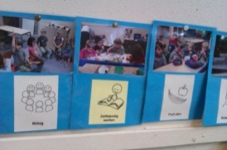
Voor kleuters is het volgen van routines erg belangrijk. Daarom beginnen we de dag altijd op dezelfde, rustige manier. Alle leerkrachten wachten de kinderen op bij de deur om hen een hand te geven en hun welkom te heten. Voor half 9 hebben we afscheid genomen van de ouders en starten we in de klas. Dan bespreken we onder andere welke dag het is en of het een lange of korte schooldag is. We zingen hierbij vaak een liedje. Daarna mogen de daghulpjes aan de hand van de dagritme kaarten vertellen wat we in de ochtend gaan doen. Tijdens de ochtendkring is de spanningsboog van de kinderen het grootst, dus gebruiken we deze om de klas iets nieuws te leren. Dit kunnen bijvoorbeeld nieuwe woorden, een nieuwe letter, rekenvaardigheden of een rollenspel zijn. Er wordt verteld wat de kinderen gaan leren en wat het doel is van de les. De kinderen weten dan waar ze aan toe zijn en dat het handig is om goed te luisteren. Na de ochtendkring gaan we aan het werk, naar buiten of gymmen.
Werken in de kleine kring
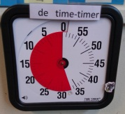
Tijdens de werkles is een deel van de kinderen zelfstandig aan het werk. Ze hebben zelf een activiteit gekozen, of ze hebben van de leerkracht een opdracht gekregen. De time-timer geeft aan hoeveel tijd de kinderen hebben. De kinderen die niet zelfstandig werken, zitten bij de leerkracht in ‘de kleine kring’. De kinderen kennen dit als ‘werkje met de juf’. Het groepje kinderen dat met de leerkracht werkt, verandert steeds van samenstelling. In de kleine kring krijgen de kinderen extra instructie over de onderwerpen die in die week aan bod komen.
Een voorbeeld kan zijn een nieuwe rol die kinderen kunnen spelen in de themahoek, of de letter van de week die is aangeboden. In de kleine kring gaan kinderen hiermee op hun eigen niveau aan de slag. Dit gebeurt altijd spelenderwijs aangezien kleuters zo het best leren.

Thema’s op de Klim:
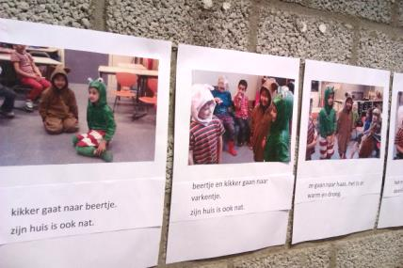
Op OBS de Klim is de spel/huishoek heel belangrijk in de klas. Vanuit deze hoeken wordt het hele thema vormgegeven. Met de kinderen bedenken we wat we nodig hebben voor de hoek. We maken een lijst met wie wat meeneemt en we knutselen voor de hoek. De knutselwerken die dan gemaakt worden, krijgen een functie en dat maakt dat de kinderen meer betrokken raken. We praten over hoe je in de hoek kunt spelen en welke rollen er allemaal bestaan. We werken zo’n rollenspel in de kring met elkaar uit, zodat de kinderen weten hoe ze een rol moeten spelen en wat de verhaallijn is. We maken een spelscript met foto’s.
Het spelscript hangt in de themahoek, zodat de kinderen er tijdens het spel naar kunnen kijken. Het thema komt niet alleen in de themahoek tot uiting. Ook in de andere hoeken wordt er rondom het thema gewerkt. In de bouwhoek wordt er een kasteel gebouwd tijdens het thema sprookjes, in de rekenhoek worden de 15 feeën van Doornroosje neergezet en in de knutselhoek worden er dwergen van wc rolletjes gemaakt voor de verteltafel van Sneeuwwitje. De kinderen spelen sprookjesverhalen na in de poppenkast, schrijven zelf een sprookje, of rekenen uit hoeveel bordjes er moeten komen om alle feeën er een te geven op het feest van Doornroosje.
Materialen van thuis
Het is altijd heel fijn om van ouders materialen of verkleedkleren in bruikleen te krijgen die bij het thema passen. Aan het begin van een thema laten de leerkrachten altijd via email weten wat er gaat gebeuren en wat zij eventueel nodig hebben. Speelgoed, knuffels of andere materialen die niet met het thema te maken hebben mogen thuis blijven. Wel mogen kinderen op maandag na een schoolvakantie altijd iets meenemen om te laten zien in de vakantiekring.
Reken- en taalvaardigheden
Een voorbeeld uit een klas: Deze week hebben we het in de grote kring gehad over het begrip ‘sorteren’. We hebben voorwerpen op vorm, grootte en kleur gesorteerd. De kinderen zijn hier zo enthousiast mee aan het werk dat de kasten er ook ineens een stuk netter uitzien. De stiften en potloden zijn gesorteerd, de bouwmaterialen zijn gesorteerd en zelfs de kralen hebben voor iedere kleur een eigen bakje gekregen. Voor sommige kinderen waren de namen van de vormen ook nieuw. Ze hebben de vormen driehoek, vierkant, rechthoek en cirkel geleerd. Ook zijn we deze week bezig geweest met vooruit en terugtellen tot 20. Hierbij zijn we steeds bij een ander getal begonnen: 13-12-11-10-9…0. Dit is een vaardigheid die thuis ook makkelijk te oefenen is met je kind.
Deze week heb ik ook aandacht besteed aan de leesrichting, dus dat je links begint en naar rechts leest en van boven naar onderen. Dit is nog helemaal niet vanzelfsprekend voor de meeste kleuters, maar wel belangrijk. Thuis kunt u hier bijvoorbeeld aandacht aan besteden als u een boek voorleest.
Misschien heeft u uw kind deze week al eens in slakkentaal horen praten. Dit is eigenlijk het los kunnen maken van klanken in een woord. Dus bijvoorbeeld ‘boom’ kunnen zeggen als ‘b-oo-m’. Het los kunnen horen van klanken is een voorwaarde om te leren schrijven.
De letter die de kinderen deze week hebben geleerd is de ‘r’. We bieden bij de letter een ondersteunend gebaar aan. Dit gebaar doen de kinderen met hun linker hand. Op youtube kunt u een filmpje zien over deze klankgebaren. http://www.youtube.com/watch?v=rSuL_E6Ho0M
Met alle reken- en taalvaardigheden oefenen we de komende twee weken door. Volgende week is het nieuwe doel dat iedereen zijn eigen naam kan schrijven.
Buitenspelen
Ons streven is om elke dag buiten te spelen. Wij hebben een schuur met veel buitenspeelmateriaal. De kinderen leren op hun beurt te wachten en samen te spelen. We kiezen er ook soms voor om zonder de materialen te spelen. De kinderen worden zo gestimuleerd om zelf spelletjes te bedenken, en hun fantasie te gebruiken. Na het spelen met materialen ruimen we alles weer netjes op en iedereen helpt mee.
Op regenachtige dagen zullen we soms extra uitwijken naar de gymzaal.
Tot slot
Heb je vragen, ideeën, op- of aanmerkingen, of mis je iets, dan horen we dat heel graag! Schiet ons dan even aan in de klas of mail.

